1. Junginys 3-[4-(4-amino-piperidin-1-il)-3-(3,5-difluor-fenil)-chinolin-6-il]-2-hidroksi-benzonitrilo monohidrochloridas arba jo solvatas, kurio struktūra yra tokia:
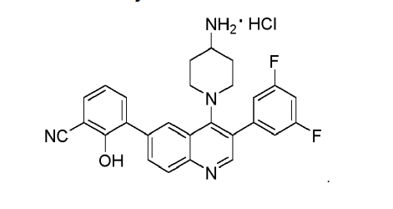

2. Junginys pagal 1 punktą, kur junginys yra kristalinis 3-[4-(4-amino-piperidin-1-il)-3-
(3,5-difluor-fenil)-chinolin-6-il]-2-hidroksi-benzonitrilo monohidrochloridas arba jo
solvatas, kurio struktūra yra tokia:
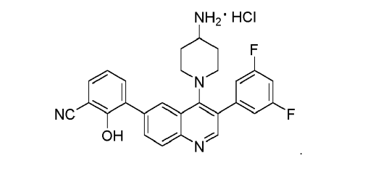

3. Kristalinis 3-[4-(4-amino-piperidin-1-il)-3-(3,5-difluor-fenil)-chinolin-6-il]-2-hidroksi-benzonitrilo monohidrochloridas arba jo solvatas pagal 2 punktą, kuriam būdinga:
- rentgeno spindulių miltelių difrakcijos (XRPD) modelis su smailėmis ties 4,5° 2-teta, 9,1° 2-teta, 10,2° 2-teta, 16,3° 2-teta, 18,4° 2-teta ir 19,1° 2-teta, išmatuotomis naudojant Cu Kα1 spinduliuotę;
- diferencinės skenuojančios kalorimetrijos (DSC) termograma su endoterma, kurios pradžia yra ties 207 °C, o smailė yra ties 220 °C, išmatuotomis keliant temperatūrą 10,0 °C/min. greičiu;
- infraraudonųjų spindulių (IR) spektras, kurio smailės yra ties 2223 cm⁻¹, 1620 cm⁻¹, 1595 cm⁻¹, 1457 cm-¹, 1238 cm⁻¹, 1220 cm⁻¹ ir 1117 cm⁻¹;
- nepakitęs XRPD kaitinant iki 200°C, veikiant didesnei kaip 90% santykinei oro drėgmei 24 valandas arba veikiant 75% santykinei oro drėgmei ir 40°C vieną savaitę arba jų deriniais;
arba
- jų deriniai.

4. Kristalinis 3-[4-(4-amino-piperidin-1-il)-3-(3,5-difluor-fenil)-chinolin-6-il]-2-hidroksi-benzonitrilo monohidrochloridas arba jo solvatas pagal 2 arba 3 punktą, kuriam būdingas rentgeno spindulių miltelių difrakcijos (XRPD) modelis su smailėmis ties 4,5° 2-teta, 9,1° 2-teta, 10,2° 2-teta, 16,3° 2-teta, 18,4° 2-teta ir 19,1° 2-teta, išmatuotomis naudojant Cu Kα1 spinduliuotę.

5. Kristalinis 3-[4-(4-amino-piperidin-1-il)-3-(3,5-difluor-fenil)-chinolin-6-il]-2-hidroksi-benzonitrilo monohidrochloridas arba jo solvatas pagal bet kurį iš 2-4 punktų, kuriam būdinga diferencinės skenuojančios kalorimetrijos (DSC) termograma su endoterma, kurios pradžia yra ties 207°C, o smailė - ties 220°C, išmatuotomis keliant temperatūrą 10,0 °C/min. greičiu.

6. Kristalinis 3-[4-(4-amino-piperidin-1-il)-3-(3,5-difluor-fenil)-chinolin-6-il]-2-hidroksi-benzonitrilo monohidrochloridas arba jo solvatas pagal bet kurį iš 2-5 punktų, kuriam būdingas nepakitęs XRPD, kai kaitinama iki 200°C.

7. Kristalinis 3-[4-(4-amino-piperidin-1-il)-3-(3,5-difluor-fenil)-chinolin-6-il]-2-hidroksi-benzonitrilo monohidrochloridas arba jo solvatas pagal bet kurį iš 2-6 punktų, kuriam būdingas nepakitęs XRPD, veikiant didesnei nei 90% santykinei oro drėgmei 24 valandas ir veikiant 75% santykinei oro drėgmei ir 40 °C vieną savaitę.

8. Kristalinis 3-[4-(4-amino-piperidin-1-il)-3-(3,5-difluor-fenil)-chinolin-6-il]-2-hidroksi-benzonitrilo monohidrochloridas arba jo solvatas pagal bet kurį iš 2-7 punktų, kuriam būdingas infraraudonųjų spindulių (IR) spektras su charakteringomis smailėmis ties
2223 cm⁻¹, 1620 cm⁻¹, 1595 cm⁻¹, 1457 cm⁻¹, 1238 cm⁻¹, 1220 cm⁻¹ ir 1117 cm⁻¹.

9. Junginys pagal 1 punktą, kur junginys yra amorfinis 3-[4-(4-amino-piperidin-1-il)-3-
(3,5-difluor-fenil)-chinolin-6-il]-2-hidroksi-benzonitrilo monohidrochloridas, kurio
struktūra yra tokia:
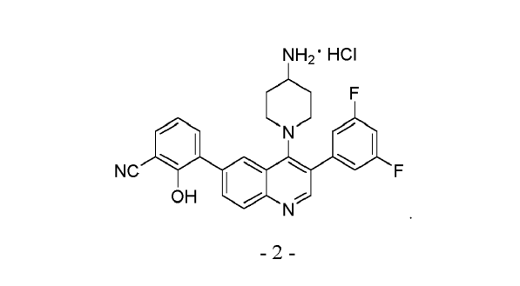

10. Farmacinė kompozicija, apimanti junginį pagal bet kurį iš 1-9 punktų ir bent vieną farmaciniu požiūriu priimtiną pagalbinę medžiagą; pasirinktinai, kur farmacinė kompozicija yra paruošta įvedimui į žinduolio organizmą peroraliniu būdu.

11. Farmacinė kompozicija pagal 10 punktą, kur farmacinė kompozicija yra kietos farmacinės kompozicijos formos.

12. Farmacinė kompozicija pagal 10 arba 11 punktą, kur farmacinė kompozicija yra tabletės, piliulės arba kapsulės formos.

13. Junginys pagal bet kurį iš 1-9 punktų arba farmacinė kompozicija pagal bet kurį iš 10-12 punktų, skirti naudoti akromegalijos arba neuroendokrininio naviko arba jų kombinacijų gydymui.

14. Kristalinio 3-[4-(4-amino-piperidin-1-il)-3-(3,5-difluor-fenil)-chinolin-6-il]-2-hidroksi-benzonitrilo monohidrochlorido arba jo solvato gamybos būdas, apimantis šiuos etapus:
(a) 3-[4-(4-amino-piperidin-1-il)-3-(3,5-difluor-fenil)-chinolin-6-il]-2-hidroksi-benzonitrilo dihidrochlorido suspendavimą 5 tūriuose mišinio izopropanolis: vanduo (1:1);
(i) suspensijos (a) kaitinimą iki 45°C;
(ii) 0,5-1,2 ekvivalentų amonio hidroksido tirpalo, natrio bikarbonato tirpalo arba natrio hidroksido tirpalo pridėjimą į pakaitintą etapo (a)(i) suspensiją tam, kad būtų pasiektas pH 4,0-6,0;
(iii) vandens pridėjimą ilgiau nei per 2 valandas į etapo (a)(ii) mišinį; ir
(iv) etapo (a) (iii) suspensijos filtravimą tam, kad gauti 3-[4-(4-amino-piperidin-1-il)-3-(3,5-difluor-fenil)-chinolin-6-il]-2-hidroksi-benzonitrilo monohidrochloridą arba jo solvatą;
arba
(b) tinkamo tirpiklio pridėjimą į 3-[4-(4-amino-piperidin-1-il)-3-(3,5-difluor-fenil)-chinolin-6-il]-2-hidroksi-benzonitrilą;
(i) 1 ekvivalento druskos rūgšties pridėjimą į tirpiklio ir 3-[4-(4-amino-piperidin-1-il)-3-(3,5-difluor-fenil)-chinolin-6-il] -2-hidroksi-benzonitrilo mišinį pagal (b); ir
(ii) kietųjų dalelių, gautų etape (b)(ii), filtravimą tam, kad gauti 3-[4-(4-amino-piperidin-1-il)-3-(3,5-difluor-fenil)-chinolin-6-il]-2-hidroksi-benzonitrilo monohidrochloridą arba jo solvatą;
arba
(c) 3-[4-(4-amino-piperidin-1-il)-3-(3,5-difluor-fenil)-chinolin-6-il]-2-hidroksi-benzonitrilo dihidrochlorido išmaišymą nuo 20 tūrių iki 50 tūrių vandens; ir
(i) etapo (c) kietųjų medžiagų filtravimą tam, kad gauti 3-[4-(4-amino-piperidin-1-il)-3-(3,5-difluor-fenil)-chinolin-6-il]-2-hidroksi-benzonitrilo monohidrochloridą arba jo solvatą; pasirinktinai, kur:
amonio hidroksido tirpalas, naudojamas (a)(ii), ir
tinkamas tirpiklis etape (b) yra metanolis, etanolis, izopropilo alkoholis, acetonas, metilo acetatas, etilo acetatas, tetrahidrofuranas, tetrahidropiranas, vanduo arba jų deriniai.

15. Sintezės būdas 3-[4-(4-amino-piperidin-1-il)-3-(3,5-difluor-fenil)-chinolin-6-il]-2-hidroksi- benzonitrilo monohidrochlorido:
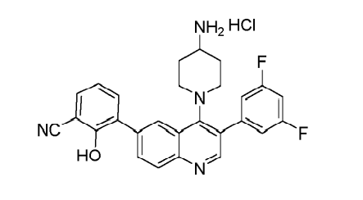
apimantis šiuos etapus:
(1) A-VI junginio:
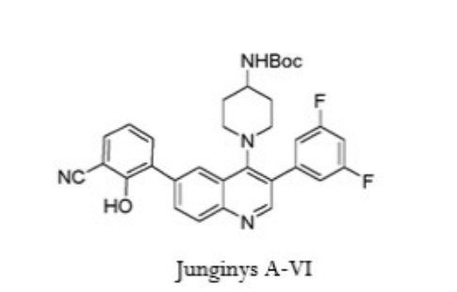
apdorojimą druskos rūgštimi tinkamame tirpiklyje tam, kad gauti 3-[4-(4-amino-piperidin-1-il)-3-(3,5-difluor-fenil)-chinolin-6-il]-2-hidroksi-benzonitrilo dihidrochloridą; ir (2) 3-[4-(4-amino-piperidin-1-il)-3-(3,5-difluor-fenil)-chinolin-6-il]-2-hidroksi-benzonitrilo dihidrochlorido apdorojimą vandeniniu amoniaku tam, kad gauti gauti 3-[4-(4-amino-piperidin-1-il)-3-(3,5-difluor-fenil)-chinolin-6-il]-2-hidroksi-benzonitrilo monohidrochloridą; pasirinktinai, kur tinkamas tirpiklis yra izopropilo alkoholis, etilo acetatas arba izopropilo acetatas.

16. Būdas pagal 15 punktą, kur junginys A-VI yra paruošiamas:
(1) junginiui A–IV:
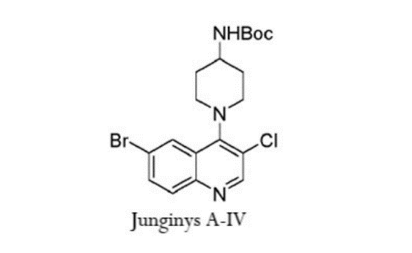
reaguojant su junginiu 1:
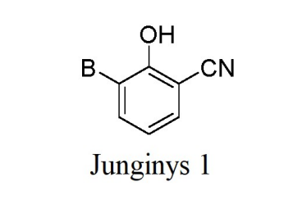
kur,
B yra boro rūgštis, boro rūgšties esteris arba trifluorboratas; dalyvaujant kopuliavimo katalizatoriui, tinkamai bazei ir tinkamame tirpiklyje tam, kad gauti junginį A-V:
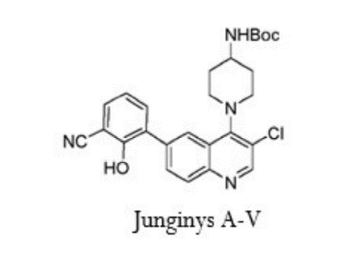
ir
(2) junginiui A-V reaguojant su 3,5-difluorfenilboro rūgštimi:
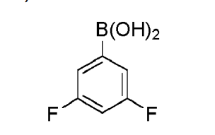
dalyvaujant kopuliavimo katalizatoriui, tinkamai bazei ir tinkamame tirpiklyje
tam, kad gauti junginį A-VI;
pasirinktinai, kur:
B yra boro rūgštis arba trifluorboratas;
etapo (1) kopuliavimo katalizatorius yra paladžio katalizatorius;
tinkama etapo (1) bazė yra trietilaminas, diizopropiletilaminas, 1,2,2,6,6-pentametilpiperidinas, tributilaminas, natrio bikarbonatas, Na₂CO₃, K₂CO₃, Cs₂CO₃, NaOAc, KOAc, Ba(OH)₂, Na₃PO₄ arba K₃PO₄;
etapo (1) tinkamas tirpiklis yra acetonitrilas, dimetilformamidas, etanolis, tetrahidrofuranas, izopropilo alkoholis, 1,4-dioksanas, vanduo arba jų deriniai;
etapo (2) kopuliavimo katalizatorius yra paladžio katalizatorius;
tinkama etapo (2) bazė yra trietilaminas, diizopropiletilaminas, 1,2,2,6,6-pentametilpiperidinas, tributilaminas, natrio bikarbonatas, Na₂CO₃, K₂CO₃, Cs₂CO₃, NaOAc, KOAc, Ba(OH)₂, Na₃PO₄ arba K₃PO₄; ir
etapo (2) tinkamas tirpiklis yra acetonitrilas, dimetilformamidas, etanolis, tetrahidrofuranas, izopropilo alkoholis, 1,4-dioksanas, vanduo arba jų deriniai.

17. Būdas pagal 16 punktą, kur junginys A-IV yra paruošiamas:
(1) chlorinant junginį A-I
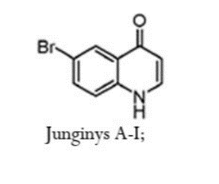
tinkamu chlorinimo agentu tinkamame tirpiklyje tam, kad gauti junginį A-II
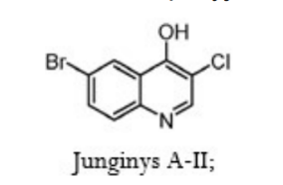
(2) brominant junginį A-II tinkamu brominimo agentu tinkamame tirpiklyje tam,
kad gauti junginį A-III:
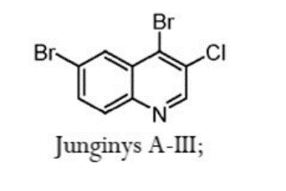
ir
(3) sujungiant 4-(N-Boc amino)piperidiną su junginiu A-III, dalyvaujant tinkamai
bazei ir tinkamame tirpiklyje tam, kad gauti junginį A-IV;
arba
(i) sujungiant 4-(N-Boc amino)piperidiną su 6-brom-4-chlorchinolinu,
dalyvaujant tinkamai bazei ir tinkamame tirpiklyje tam, kad gauti junginį 4;
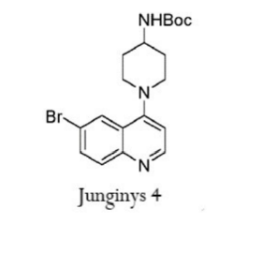
ir
(ii) chlorinant junginį 4 tinkamu chlorinimo agentu tinkamame tirpiklyje tam, kad gauti junginį A-IV;
pasirinktinai, kur:
etapo (1) chlorinimo agentas yra N-chlorsukcinimidas, trichlorizocianuro rūgštis, sulfurilchloridas, chloras, natrio hipochloritas, kalcio hipochloritas, hipochloro rūgštis arba 2,3,4,5,6,6-heksachlor-2,4-cikloheksadien-1-onas; ir tinkamas etapo (1) tirpiklis yra acto rūgštis, vanduo, etanolis, metanolis, toluenas, dichlormetanas, tetrahidrofuranas, dioksanas arba N,N-dimetilformamidas;
etapo (2) brominimo agentas yra fosforo tribromidas, fosforo oksibromidas, vandenilio bromido rūgštis, bromas arba dibromtrifenilfosforanas;
tinkamas etapo (2) tirpiklis yra acetonitrilas, vanduo, etanolis, izopropanolis, dichlormetanas,toluenas, N,N-dimetilformamidas, acto rūgštis arba acetonas;
tinkama etapo (3) bazė yra trietilaminas, diizopropiletilaminas, 1,8-diazabicikloundec-7-enas, 1,2,2,6,6-pentametilpiperidinas, tributilaminas, natrio bikarbonatas, Na₂CO₃, K₂CO₃ arba Cs₂CO₃; ir
tinkamas etapo (3) tirpiklis yra N,N-dimetilformamidas, N,N-dimetilacetamidas, dimetilsulfoksidas, dichlormetanas, chloroformas, anglies tetrachloridas, dioksanas, tetrahidrofuranas, toluenas, acetonitrilas, etanolis arba
izopropanolis; ir (arba)
etapo (ii) chlorinimo agentas yra N-chloro sukcinimidas, trichlorizocianuro rūgštis, sulfurilchloridas, chloras, natrio hipochloritas, kalcio hipochloritas, hipochloro rūgštis arba 2,3,4,5,6,6-heksachlor-2,4-cikloheksadien-1-onas; ir
etapo (ii) tinkamas tirpiklis yra acto rūgštis, vanduo, etanolis, metanolis, toluenas, dichlormetanas, tetrahidrofuranas, dioksanas arba N,N-dimetilformamidas.

